**Propuesta de proyecto Big Data Analytics**

**Presentado por: Karol Daniela Jimenez Gordillo**

**Deyber Antonio Jimenez Gordillo**

1. **Fuente de datos**: <https://www.datos.gov.co/Gastos-Gubernamentales/SECOP-I-Consolidado/ewm2-yzgs/data>

**Tipo de datos:** El documento maneja tipo de datos de texto, numérico y fechas.

**Formato de datos**: Los datos estas representados en columnas y dependiendo del tipo de dato esta puede ser texto, fecha o columna numérica.

**Características:**

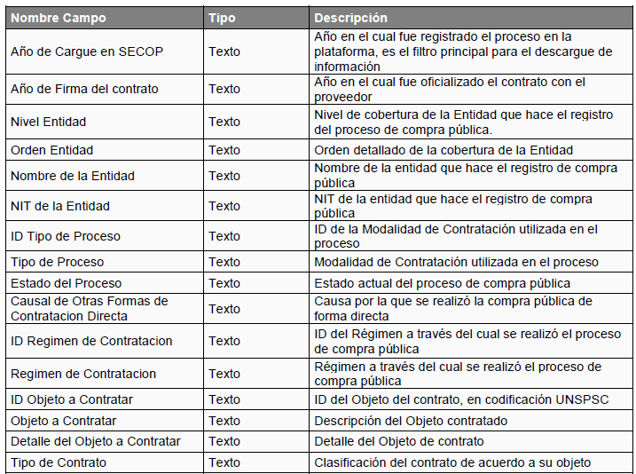

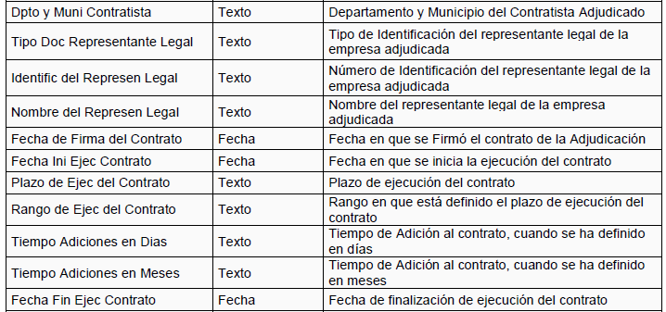

**Ejemplo:**



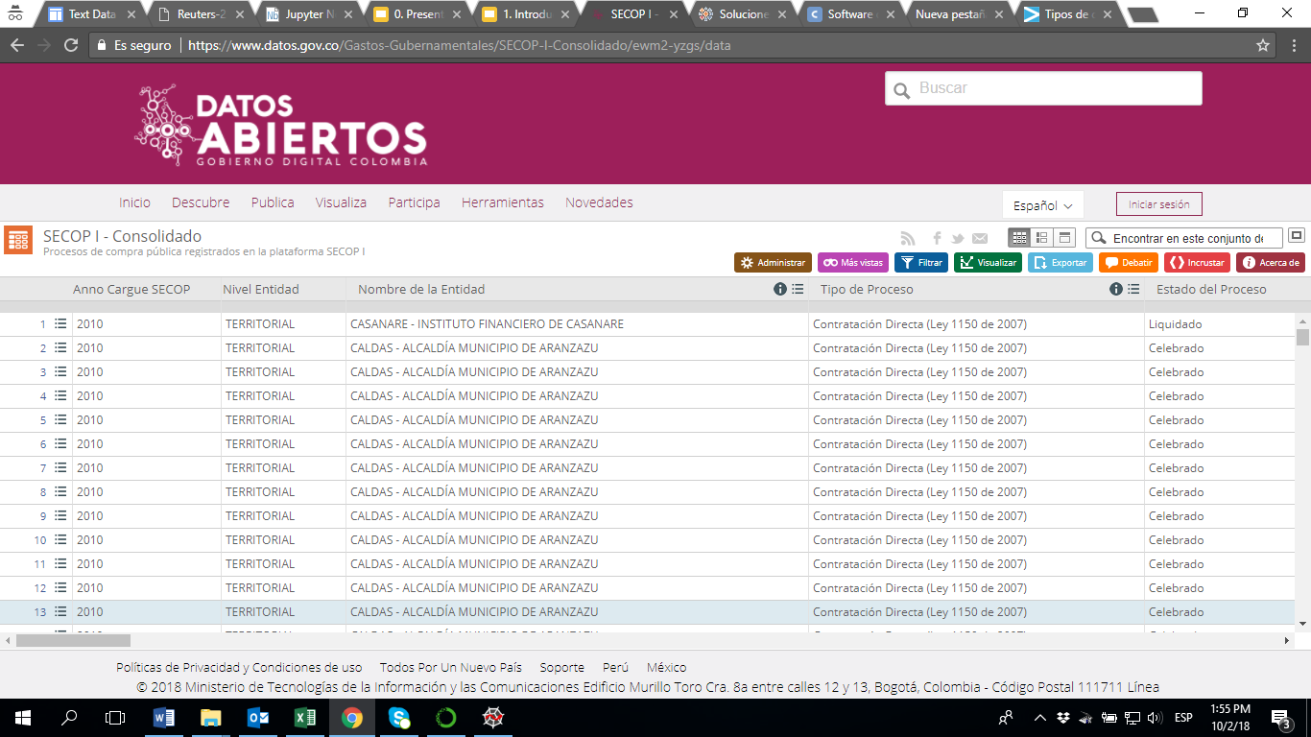

1. **Motivación:** Determinar las ciudades del país que prolongan en tiempo y valor establecido inicialmente los contratos en el sector público.

**Problema:** En Colombia se evidencia que la mayoría de los contratos que se adjudican a los contratistas no cumplen con el tiempo de finalización establecido desde el momento de la firma del acta de inicio; igualmente ocurre con el valor del contrato. Generalmente los contratistas solicitan adiciones al contrato en tiempo y valor para poder finalizarlos.

**Justificación:** Con la presente investigación se desea realizar un aporte a la comunidad mostrando cuales son las ciudades a nivel nacional que más impactan en tiempo y costos los contratos que son adjudicados, esto con el fin de analizar las posibles razones por la cuales los contratistas solicitan los adendos en plazo y costos e impactos que ocasionan en la comunidad.

1. **Objetivo:**

Analizar el consolidado de los datos abiertos de los contratos de SECOP I, para visualizar de forma interactiva las ciudades con mayor impacto en el tiempo y costos de ejecución de los contratos adjudicados.

1. **Diseño preliminar del sistema propuesto**

